

**《汇编与接口技术》课程**

**实验报告**

|  |  |
| --- | --- |
| **实验名称：** | **8254实验报告** |
| **姓 名：** | **江家玮** |
| **学 号：** | **22281188** |
| **日 期：** | **2024年4月26日** |

**目录**

**一、实验概况 1**

1.1、实验目的 1

1.2、实验内容 1

1.3、实验接线图 1

1.4、实验编程提示： 2

1.5、实验步骤： 2

**二、 实验环境 2**

2.1 硬件环境 2

2.2 软件环境 3

**三、 实验过程 3**

3.1 方式2 3

3.2 方式3 5

3.2 2,3级联 7

**四、 疑难困惑及解决方式 8**

**六、实验心得体会 9**

**七、思考题 10**

**八、 完整代码 11**

# 一、实验概况

## 1.1、实验目的

我们在课堂上仅仅通过了理论的学习，还需要对所学知识有个直观而生动的了解，这个实验可以使我们更深刻的理解8253A定时/计数器的各种工作方式的特点；通过观察实验波形，可直观地了解这几种工作方式的异同。

## 1.2、实验内容

编写程序分别显示2、3工作方式下的波形。要求2方式的输出频率为1000Hz，3方式的输出频率为2000Hz。本实验使用8253A的定时/计数器0，GATE0通过K1接到+5V或地，CLK0接1MHZ的时钟脉冲，OUT2接示波器观测输出波形（连接线见图1-1示）。

采用定时器0和定时器1的级联方式，要求定时器0采用2方式，定时器1采用3方式，观测定时器0和定时器1输出波形（时间常数自定，连接线见图1-2示）。

## 1.3、实验接线图

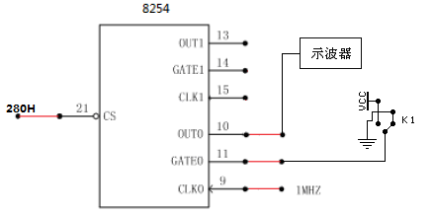

图1-1 实验连线图

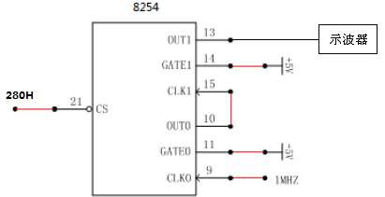

图1-2 实验连线图

## 1.4、实验编程提示：

编写3个实验程序（分别是2，3方式，级联方式）并分别执行。作为第1个接口技术的实验，要注意在实验平台上程序的编写格式，程序的编译、下载和调试过程。

注意：首先调试2、3方式，最后调试级联方式。

## 1.5、实验步骤：

* 1. 根据原理图正确连接实验线路（需要连接红线）。
  2. 正确理解实验原理。
  3. 编写实验程序，并上机调试，观察实验结果。

# 实验环境

## 2.1 硬件环境

本次实验是在虚拟机上进行的，使用的是Windows XP操作系统。这种环境允许我们模拟多种硬件设置和接口，无需物理设备。

## 2.2 软件环境

本次实验使用的是TPC-ZK-II集成开发环境。TPC-ZK-II是一款专门为微控制器和接口编程设计的集成开发环境，它支持汇编语言。该环境提供了丰富的工具和库，因此可以更有效地进行硬件接口编程和调试。

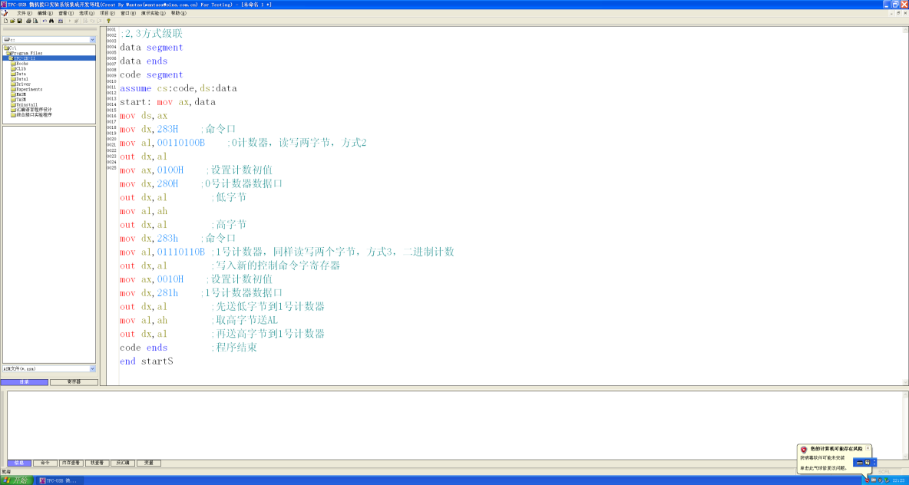

# 实验过程

## 3.1 方式2

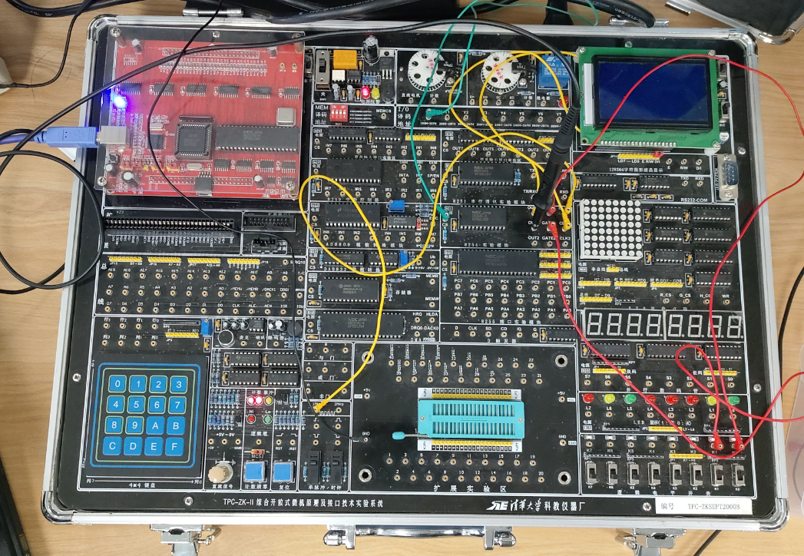

图3-1-1 方式2连接图

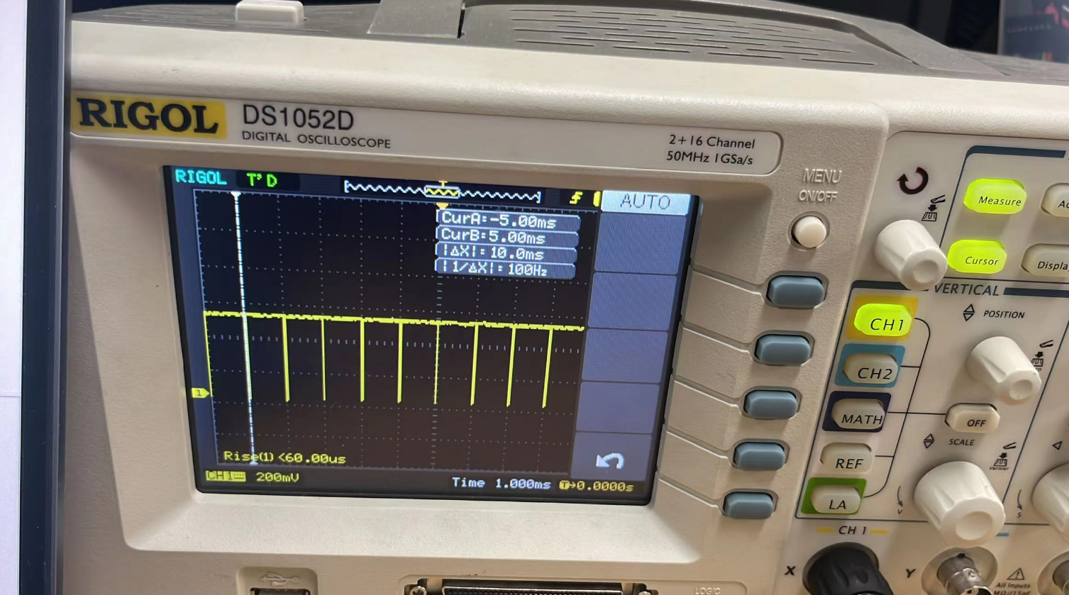

图3-1-2 方式2波形图

* **设定控制字寄存器**

1. mov dx, 283h
2. mov al, 00110100b
3. out dx, al

* mov dx, 283h 将控制寄存器的端口地址加载到dx寄存器中。
* mov al, 00110100b 将控制字加载到al寄存器中。其中00110100b代表的设置是：0号计数器、模式2（循环计数）、二进制计数。
* **设置计数器初值的低字节**

1. mov dx, 280h
2. mov al, 0e8h
3. out dx, al

* mov dx, 280h 将计数器0的端口地址加载到dx寄存器中。
* mov al, 0e8h 将计数器的初值低字节加载到al寄存器中。
* 清空输出端口以准备实验
* **设置计数器初值的高字节**

1. mov al, 03h
2. out dx, al

* 不需要重新加载dx寄存器，因为它仍然包含计数器的端口地址。
* mov al, 03h 将计数器的初值高字节加载到al寄存器中。

其中有效地为8254计数器的0号通道设置了模式2的工作方式，并设置了初始计数值，以产生特定频率的脉冲。通过向控制字寄存器和计数器数据端口发送正确的值，程序配置了计数器产生所需的输出。执行结束指令确保程序在完成任务后正确退出。

## 3.2 方式3



图3-2-1 方式3连接图

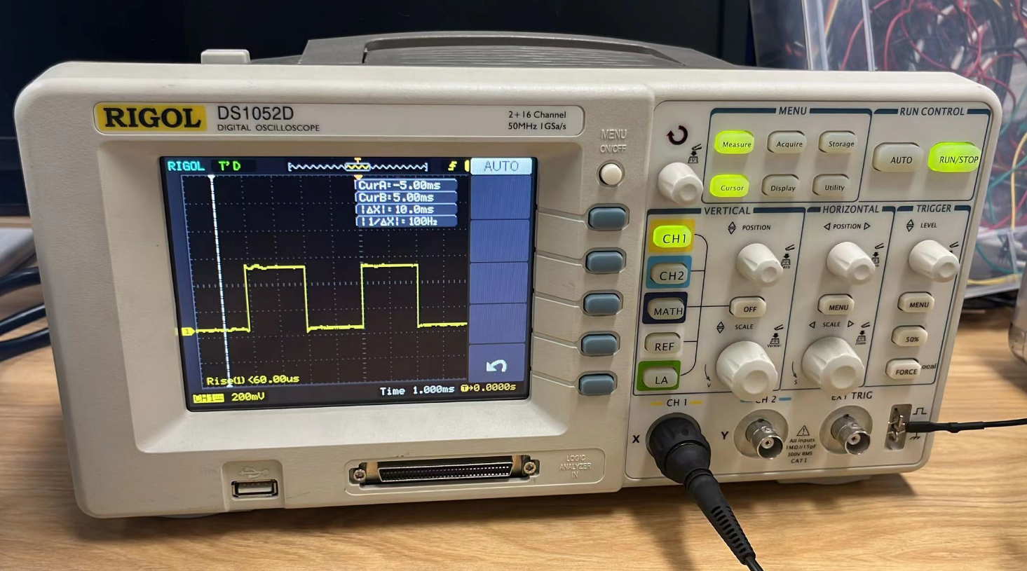

图3-2-2 方式3波形图

* **设定控制字寄存器**

1. mov dx, 283h
2. mov al, 00110110b ; 0号计数器，读写两个字节，3号方式，二进制计数
3. out dx, al ; 写入控制命令字寄存器

* **设置计数器初值的低字节**

1. mov dx, 280h ; 0号计数器数据口
2. mov al, 0f4h ; 设置计数初值的低字节
3. out dx, al ; 先送低字节到0号计数器

* **设置计数器初值的高字节**

1. mov al, 01h ; 设置计数初值的高字节
2. out dx, al ; 再送高字节到0号计数器

以上步骤展示了如何为8254定时计数器在方式3下进行编程。通过设定合适的控制命令字和计数初值，我们可以控制定时器产生特定频率的波形输出。对于方式3，控制字00110110b指定了0号计数器，二进制方式的计数，以及3号工作方式，即方波发生器模式。初值0f4h和01h组合起来设定了定时器的重载值，以产生实验要求中的2000Hz频率的方波输出。

## 3.2 2,3级联

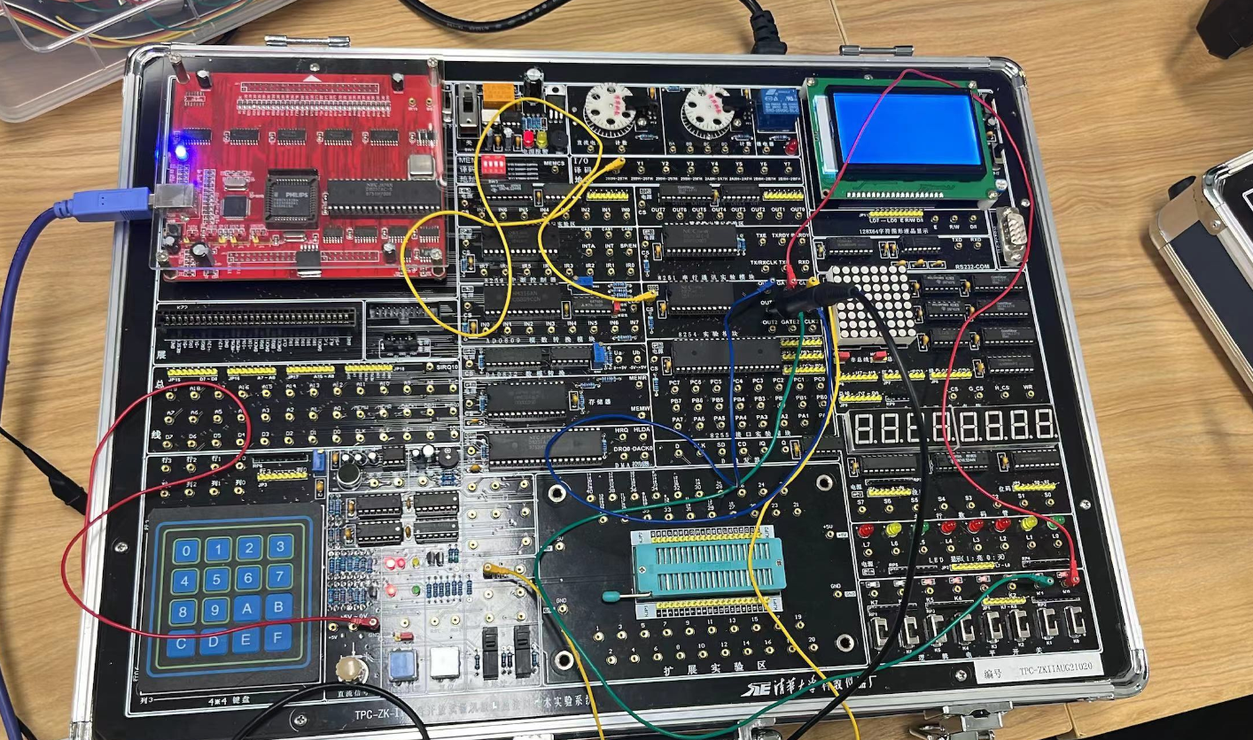

图3-3-1 2，3级联连接图

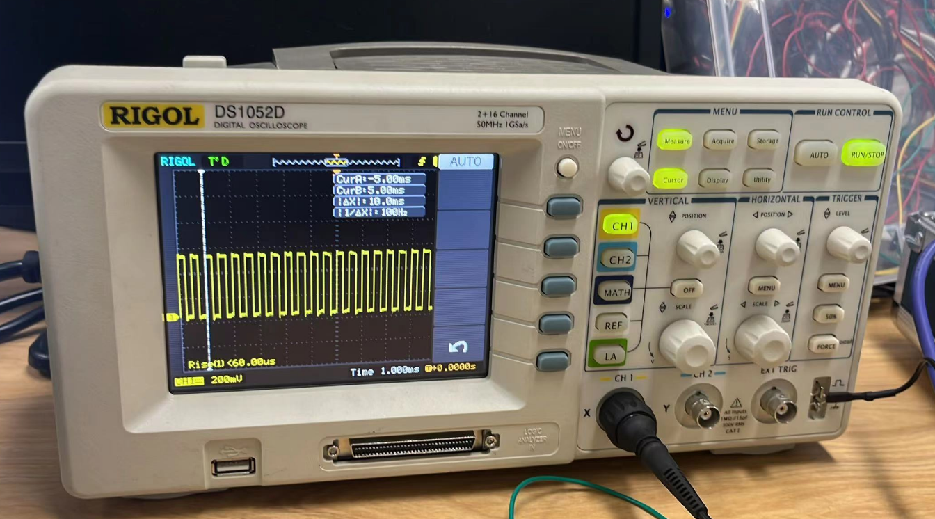

图3-3-2 2，3级联波形图

* **设置0号计数器（定时器0）的控制字和计数初值（方式2）**

1. mov dx,283H ; 命令口
2. mov al,00110100B ; 0计数器，读写两字节，方式2
3. out dx,al
4. mov ax,0100H ; 设置计数初值
5. mov dx,280H ; 0号计数器数据口
6. out dx,al ; 低字节
7. mov al,ah
8. out dx,al ; 高字节

* 控制字定义了计数器的工作模式，这里为方式2。
* 然后设置计数器的初值，定义为0100H。
* **设置1号计数器（定时器1）的控制字和计数初值（方式3）**

1. mov dx,283h ; 命令口
2. mov al,01110110B ; 1号计数器，同样读写两个字节，方式3，二进制计数
3. out dx,al ; 写入新的控制命令字寄存器
4. mov ax,0010H ; 设置计数初值
5. mov dx,281h ; 1号计数器数据口
6. out dx,al ; 低字节
7. mov al,ah ; 取高字节送AL
8. out dx,al ; 再送高字节到1号计数器

该段代码首先为0号计数器设置了方式2的工作模式，接着为1号计数器设置了方式3的工作模式，实现了两个定时器的级联操作。这是为了观察两种工作模式下定时器输出波形的差异。方式2（周期性中断）通常用于产生规律的中断请求，而方式3（方波发生器）多用于声音生成或D/A转换。

# 疑难困惑及解决方式

在实验8254定时/计数器的不同工作方式时，我遇到了一些问题和挑战，下面是对这些问题的描述和相应的解决方案：

1. **在实验中，控制字设置错误**

在设定定时器的控制字时，我误将定时器设置为了错误的模式，这导致了输出波形与预期不符。

* **解决方案：**我重新检查了8254定时/计数器的数据，并认真核对了控制字的每一位设置，确保每个位正确地反映了我想要的定时器模式和计数方法。

1. mov dx,283h ; 命令口
2. mov al,01110110B ; 1号计数器，同样读写两个字节，方式3，二进制计数
3. out dx,al ; 写入新的控制命令字寄存器
4. **计数器初值不正确**

我在一开始，我为了获得1000Hz的频率，错误地设置了计数器的初值，导致输出的频率不准确。

解决方案：通过仔细计算并根据定时器的输入时钟频率设置正确的计数器初值，我能够得到准确的频率输出。

1. 修正方式2的计数器初值
2. mov ax, 4C4Bh ; 初值修正为与1000Hz对应的值
3. mov dx, 280h
4. out dx, al ; 低字节
5. mov al, ah
6. out dx, al ; 高字节
7. **级联模式下的同步问题**

我在尝试级联定时器0和定时器1时，我发现两者的波形输出不同步，导致无法得到稳定的级联输出。

* 解决方案：我重新检查级联连接的原理，并通过调整两个定时器的初值，确保了它们可以同步工作。同时，检查了硬件连接确保GATE和CLK信号正确。

1. ; 调整后的级联设置
2. mov dx, 283h
3. mov al, 00110100b ; 0计数器设置为方式2
4. out dx, al
5. mov ax, 0100H ; 设置定时器0初值
6. mov dx, 280H
7. out dx, al ; 低字节
8. mov al, ah
9. out dx, al ; 高字节
10. mov dx, 283h
11. mov al, 01110110b ; 1计数器设置为方式3
12. out dx, al
13. mov ax, 0020H ; 设置定时器1初值为合适的同步值
14. mov dx, 281h
15. out dx, al ; 低字节
16. mov al, ah
17. out dx, al ; 高字节

# 六、实验心得体会

通过本次8254定时计数器实验，我深刻体会到了理论与实践相结合的重要性。在理论学习中，我们了解到定时器的工作原理和编程方法。

其中遇到了一个棘手的问题，那就是定时器的输出频率不准确。最初我认为是示波器的设置问题，但经过调整后问题依旧。这时，我开始怀疑是程序的问题。在反复检查和调整程序代码后，我意识到问题出在控制字的设置上。我重新阅读了定时器的手册，并对照指令集逐一核对控制字的每个位，最终找到并纠正了错误。

此外，在级联定时器实验中，我发现虽然理论上理解了级联的概念，但在实际操作中还是遇到了同步问题。我尝试调整定时器初值的设置，希望能够使两个定时器的输出相互同步。这个过程中，我学习到了更多关于定时器的高级配置方法，并最终使输出波形达到了预期效果。

这次实验让我认识到，理论知识是基础，但不足以应对所有实际问题。实验中遇到的每个问题都是一个学习的机会，它们促使我更加深入地研究和理解了定时器的工作机制。通过这个过程，我不仅解决了实验中遇到的问题，也提升了自己的动手能力和问题解决能力。我相信，这些经验将在我的学习中发挥重要作用。

最后，这个实验加深了我对微机接口技术的认识，让我更加清晰地理解了定时器在复杂系统中的应用价值。同时，我也意识到细节的重要性，一个简单的设置错误就可能导致整个实验失败。因此，细心和耐心是完成实验不可或缺的品质。

# 七、思考题

**用示波器观测方式0-5，它们所展示的波形如何。**

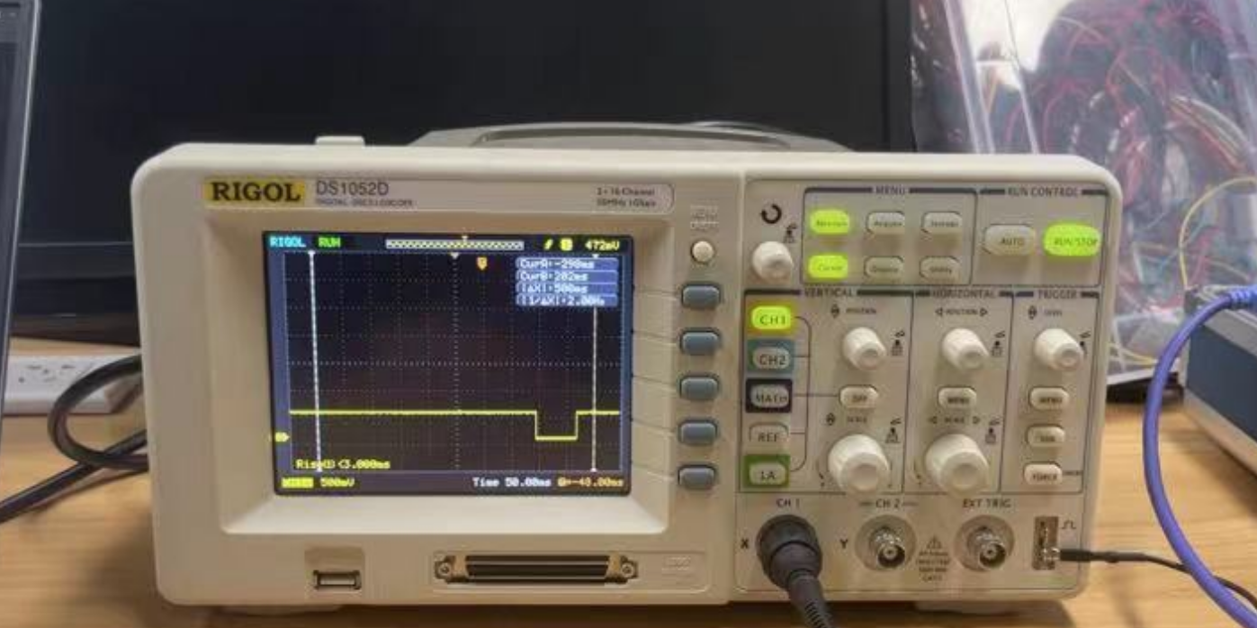

# 完整代码

1. ;方式2
2. code segment
3. assume cs:code
4. start:mov dx,283h
5. mov al,00110100b ;0号计数器，读写两个字节，2号方式，二进制计数
6. out dx,al ;写入控制命令字寄存器
7. mov dx,280h ;0号计数器数据口
8. mov al,0e8h ;设置计数初值的低字节
9. out dx,al ;先送低字节到0号计数器
10. mov al,03h ;设置计数初值的高字节
11. out dx,al ;再送高字节到0号计数器
12. mov ah,4ch ;程序结束
13. int 21h
14. code ends
15. end start
16. ;方式3
17. code segment
18. assume cs:code
19. start:mov dx,283h
20. mov al,00110110b ;0号计数器，读写两个字节，3号方式，二进制计数
21. out dx,al ;写入控制命令字寄存器
22. mov dx,280h ;0号计数器数据口
23. mov al,0f4h ;设置计数初值的低字节
24. out dx,al ;先送低字节到0号计数器
25. mov al,01h ;设置计数初值的高字节
26. out dx,al ;再送高字节到0号计数器
27. mov ah,4ch ;程序结束
28. int 21h
29. code ends
30. end start
31. ;2,3方式级联
32. data segment
33. data ends
34. code segment
35. assume cs:code,ds:data
36. start: mov ax,data
37. mov ds,ax
38. mov dx,283H ;命令口
39. mov al,00110100B ;0计数器，读写两字节，方式2
40. out dx,al
41. mov ax,0100H ;设置计数初值
42. mov dx,280H ;0号计数器数据口
43. out dx,al ;低字节
44. mov al,ah
45. out dx,al ;高字节
46. mov dx,283h ;命令口
47. mov al,01110110B ;1号计数器，同样读写两个字节，方式3，二进制计数
48. out dx,al ;写入新的控制命令字寄存器
49. mov ax,0010H ;设置计数初值
50. mov dx,281h ;1号计数器数据口
51. out dx,al ;先送低字节到1号计数器
52. mov al,ah ;取高字节送AL
53. out dx,al ;再送高字节到1号计数器
54. code ends ;程序结束
55. end start